
Fiche infos – Résistances aux antibiotiques
C’est quoi le SARM
(Staphylococcus aureus résistant à la Méthicilline) ?

C’est quoi le SARM ?

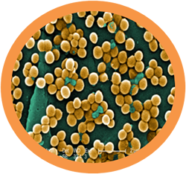
Staphylococcus aureus Résistant à la Méthicilline -
Avec la permission de Giantmicrobes, Inc. www.giantmicrobes.com/uk/
Staphylococcus aureus, également connu sous le nom de Staphylocoque doré, est une bactérie de la flore cutanée naturelle et des muqueuses externes (peau, bouche, narines …) où elle vit sans causer de maladie.
S. aureus est également présent dans l’environnement (sol, objet souillés…) et peut provoquer des infections, en particulier si la bactérie pénètre dans l'organisme, par exemple lors d’une coupure.

Le SARM est un type de S. aureus résistant à l'antibiotique appelé Méthicilline. Le SARM est responsable de nombreuses infections contractées à l'hôpital (infections nosocomiales).
En Europe, on constate une diminution constante des infections à SARM entre 2033 et 2022.

Quels sont les symptômes ?
30 à 50% des personnes sont des porteurs sains du Staphylocoque et n’ont donc pas de symptômes.
Lors d’une blessure (plaies accidentelles comme des égratignures et plaies intentionnelles comme lorsqu'on place une perfusion ou lors d'une opération), la plaie peut s’infecter, souvent sans gravité. Des infections avec production de pus peuvent également apparaitre avec des abcès, des furoncles, on appelle cela des infections localisées. La bactérie peut progresser davantage à l'intérieur du corps et provoquer des infections graves de certains organes ou une septicémie (infection du sang). Staphylococcus aureus peut aussi provoquer des intoxications alimentaires.

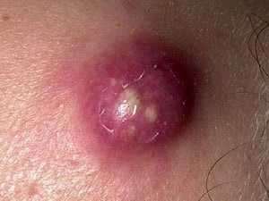
Furoncle Source : Manuels MSD pour le grand public
Qui peut être infecté ?
Toutes les personnes peuvent être infectées si une blessure entre en contact avec la bactérie (peau, objets contaminés). Les infections à SARM sont particulièrement élevées à l’hôpital où les personnes sont plus vulnérables.
Comment se transmet l’infection ?
Le S.aureus est naturellement présent sur la peau de certaines personnes. Lors d’une blessure, le contact direct avec la peau infectée ou des objets contaminés permet à la bactérie de se développer au niveau de la coupure et de provoquer une infection, plus ou moins grave. Certaines personnes sont plus à risque, en particulier les personnes ayant une diminution de leurs défenses immunitaires.

Comment peut-on éviter d’être contaminé ?
Une bonne hygiène des mains est la meilleure façon de se protéger du SARM, ainsi que le soin des blessures. A l’hôpital, les mesures d’hygiène permettent de limiter la transmission de ces bactéries.

Existe-t-il un traitement ?
Il est important de bien nettoyer et désinfecter la plaie.
L'infection à SARM n'est pas plus dangereuse ou grave que l'infection par d'autres variétés de Staphylococcus aureus, mais elle est plus difficile à traiter s’il est résistant ou non aux autres antibiotiques. Certains antibiotiques employés pour traiter le SARM peuvent cependant être parfois plus difficiles à utiliser ou peuvent provoquer des effets indésirables. Le SARM peut être traité par la vancomycine, mais l’émergence de souches résistantes à cet antibiotique nécessite de trouver d’autres traitements et rappelle l’importance du bon usage des antibiotiques pour lutter contre l’antibiorésistance.

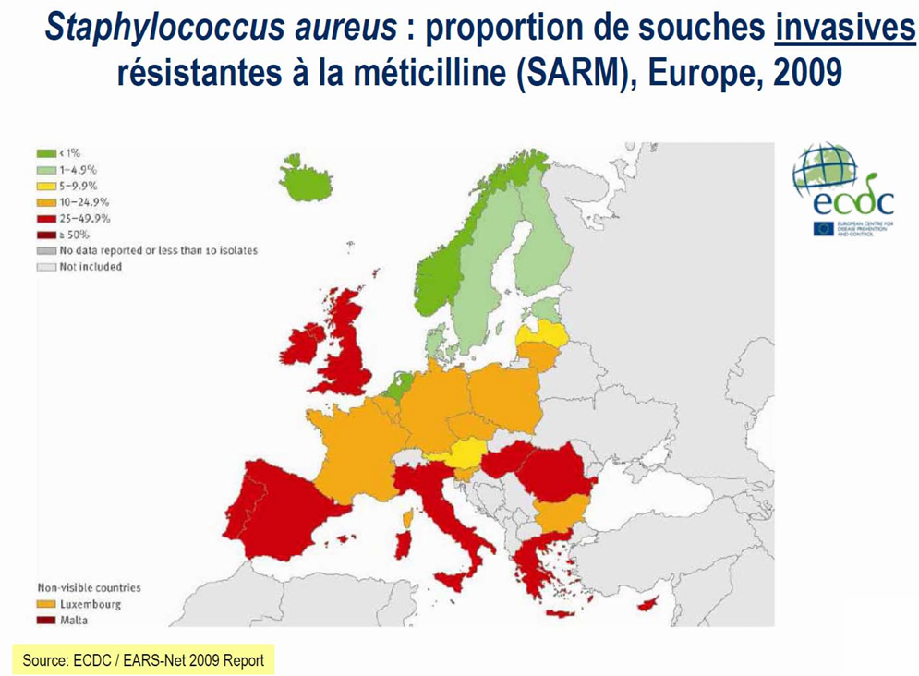

Lien web :
- https://www.pasteur.fr/fr/centre-medical/fiches-maladies/staphylocoque
- https://www.santepubliquefrance.fr/maladies-et-traumatismes/infections-associees-aux-soins-et-resistance-aux-antibiotiques/resistance-aux-antibiotiques/donnees/
- Infections à Staphylococcus aureus - Infections - Manuels MSD pour le grand public

